МАТЕРИАЛЬНО-ТЕХНИЧЕСКОЕ ОБЕЧСПЕЧЕНИЕ ОПОП ВО (ПРОГРАММ БАКАЛАВРИАТА)
На все ОПОП ВО (программы бакалавриата) разработаны и утверждены справки о материально-техническом обеспечении, которые являются обязательным компонентом образовательной программы.
Все компьютеры объединены в единую локальную сеть, установлено лицензионное программное обеспечение:
-СПС «Консультант Плюс» v.4020.00.57
-ESET Endpoint Antivirus v.6.4.2014.2
-АСУ «Спрут» v.8.204.315
-Microsoft Office 2003
-Microsoft Office 2007
-Microsoft Office 2010
-Microsoft Office 2013
-Fine Reader 9.0
-VipNet Client v.4.3
-Secret Net Studio v.8.2.1156.0 133
-1с Предприятие 7.7 (конфигурация Бухгалтерский учёт, редакция 4.5 (7.70.644))
-1с Предприятие 8.3.12.1714 (конфигурация Бухгалтерия предприятия редакция 3.0(3.0.68.66))
-программное обеспечение Линко V 8.0 (договор №0701 от 20.01.2015г.)
Информационные ресурсы:
-ЭБС Ай пир букс
-Полнотекстовая электронная база данных филиала
-Официальный сайт Филиала - http://kubisep.ru/
В связи с требованиями к материально-техническому обеспечению ФГОС ВО, в соответствии с приказом КубИСЭП (филиала) ОУП ВО «АТиСО» от 01.09.2021 года № 25/1-П «Об учебных аудиториях и кабинетах для проведения контактной работы преподавателей и студентов» закреплены:
1. Аудитории для проведения учебных занятий:
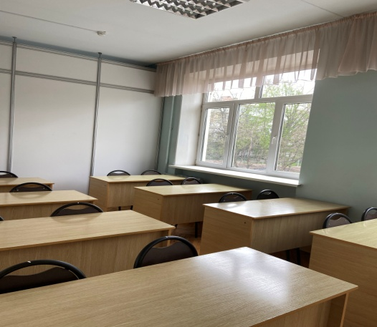 | Аудитория № 201 (столы, стулья, проектор, экран для проектора, системные блоки, мониторы, локальная сеть, интернет, учебная доска, сплит-системы)
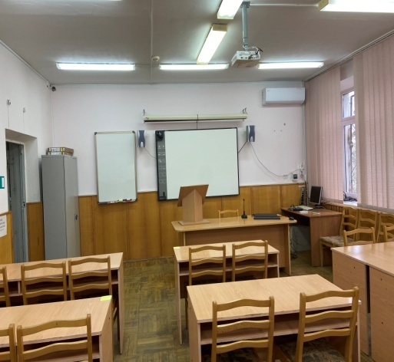 | Аудитория № 203 (столы, стулья, шкаф, проектор, экран для проектора, интерактивная доска, маркерная доска, дата-камера, скайп-камера, ноутбуки, интернет, локальная сеть, системный блок, монитор, микшерский пульт, мультимедийные колонки, сплит-система, рециркулятор воздуха)
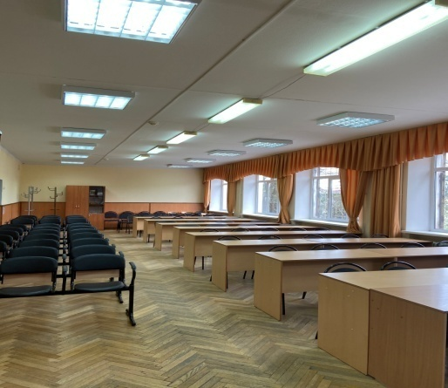 | Аудитория № 205 (лекционный зал) (телевизор, обеспечивающий просмотр видео информации, проектор, экран проектора, столы, стулья, кресла-столы, шкафы, трибуна, учебная доска, рециркулятор воздуха)
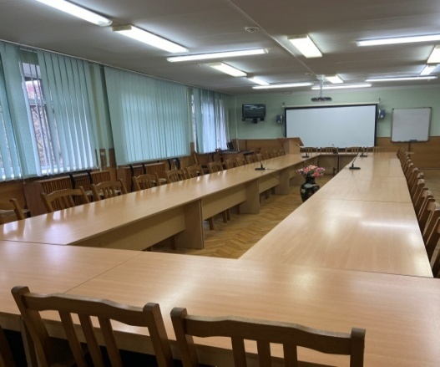 | Аудитория № 207 (интерактивная доска, телевизор, проектор, экран проектора, маркерная доска, микшерский пульт, дата-камера, скайп-камера, системный блок, монитор, интернет, локальная сеть, мультимедийные колонки, микрофоны, рециркулятор воздуха)
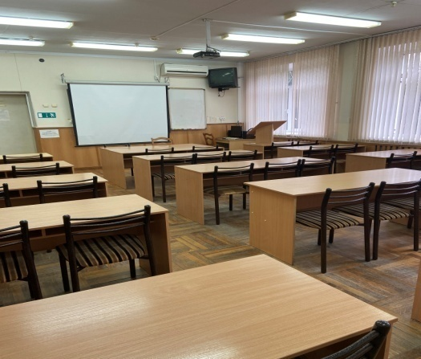 | Аудитория № 208 (интерактивная доска, телевизор, мультимедийные колонки, проектор, экран проектора, маркерная доска, дата-камера, скайп-камера, системный блок, монитор, интернет, локальная сеть, рециркулятор воздуха, сплит-система)
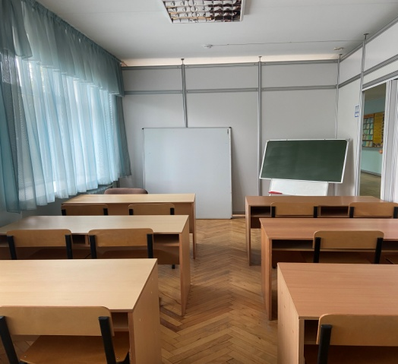 | Аудитория № 209 (столы, стулья, учебная доска).
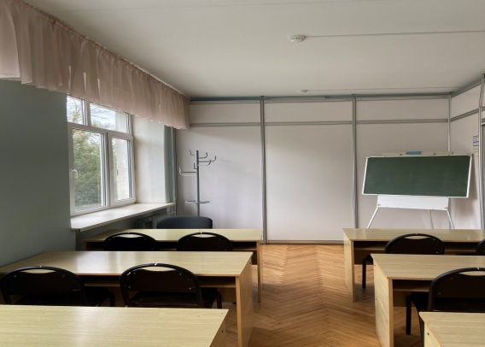 | Аудитория № 210 (столы, стулья, учебная доска)
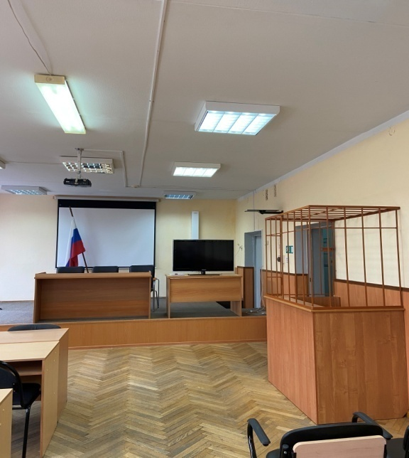 | Учебный зал судебных заседаний (телевизор, обеспечивающий просмотр видео информации, проектор, экран проектора, столы, стулья, кресла-столы, шкафы, трибуна, учебная доска, рециркулятор воздуха, государственная символика: флаг РФ, герб РФ, комплект мебели для ведения судебных процессов: оборудованное место для «подсудимого», места для «судьи», «прокурора», «адвоката», «присяжных заседателей», комплект одежды для «судей», макеты судебных дел)
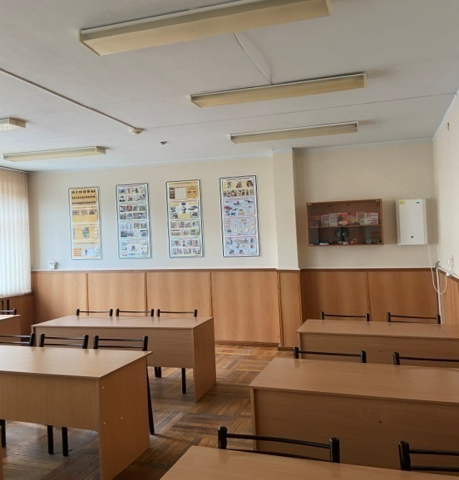 | Аудитория для занятий по БЖД (интерактивная доска, телевизор, мультимедийные колонки, проектор, экран проектора, маркерная доска, системный блок, монитор, интернет, локальная сеть, рециркулятор воздуха, сплит-система, столы, стулья, стенды по БЖД, настенный шкаф с учебной литературой и наглядными пособиями: противогаз, фильтры, защитные очки)
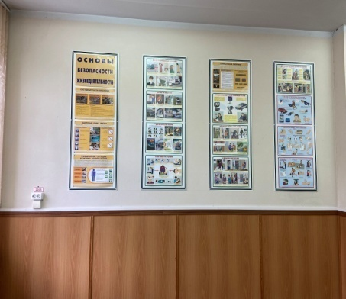 | 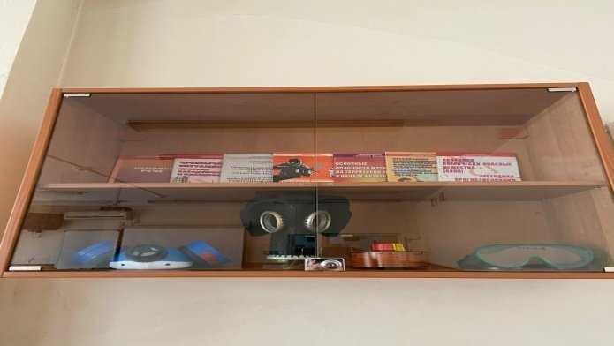

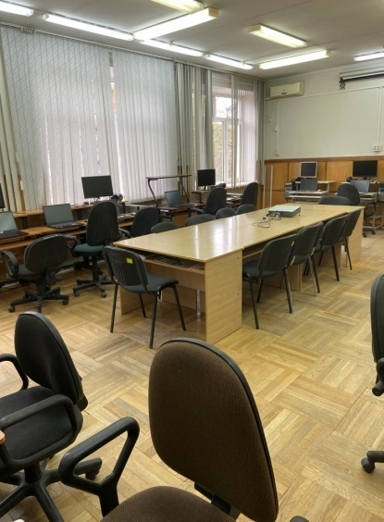 | Компьютерный класс (системные блоки, мониторы, локальная сеть, интернет, ноутбук, проектор, экран для проектора, учебная доска, столы, стулья, сплит-системы) | 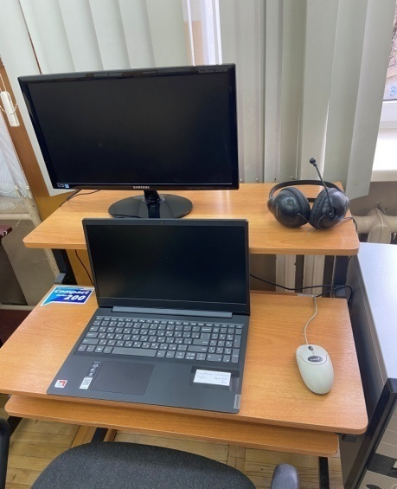

Учебно-методический кабинет по НИИ и ДПО № 301 (системный блок, монитор, принтер, сканер, локальная сеть, интернет, столы, стулья, шкафы, кондиционер, телефон)
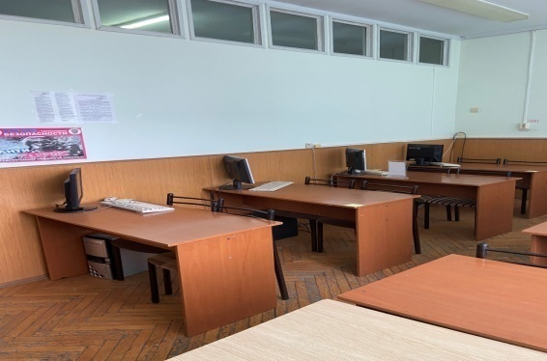 |  | Аудитория № 303 (системные блоки, мониторы, локальная сеть, интернет, сплит-система, учебная доска, столы, стулья, рециркулятор воздуха)
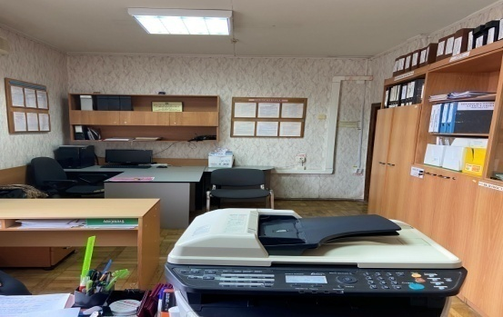 |  | Учебно-методический кабинет № 305 (системный блок, монитор, интернет, локальная сеть, принтер, сканер, устройство для ламинирования, столы, стулья, шкафы, сплит-система)
Читальный зал (системные блоки, мониторы, локальная сеть, интернет, кондиционер, столы, стулья, шкафы)
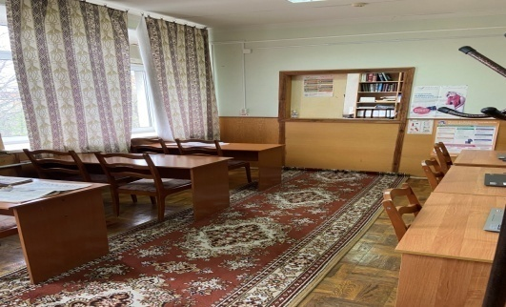 |  | 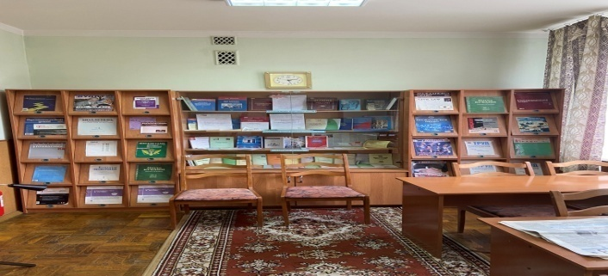
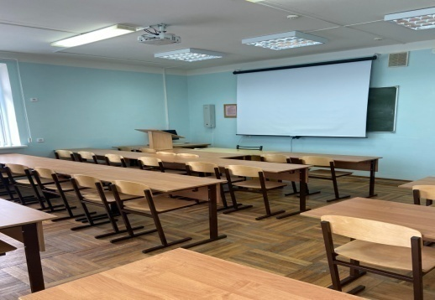 |  | Аудитория № 306 (системный блок, монитор, проектор, экран для проектора, учебная доска, рециркулятор воздуха, столы, стулья)
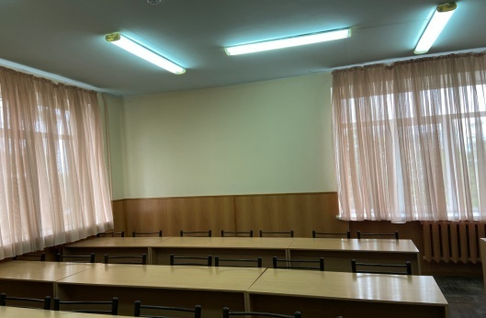 |  | Аудитория № 307 (системный блок, монитор, телевизор, проектор, экран для проектора, учебная доска, рециркулятор воздуха, столы, стулья, шкафы, настенная полка)
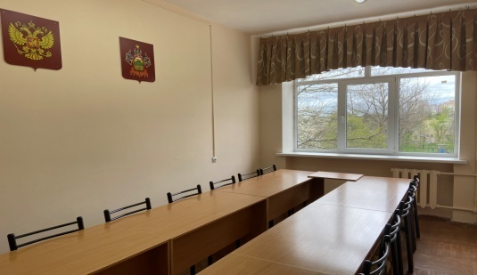 |  | Аудитория № 309 (столы, стулья, ноутбук, экран, герб Краснодарского Края, логотип «АТиСО», учебная доска)
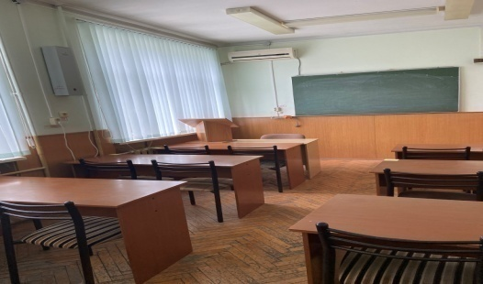 |  | Аудитория № 313 (столы, стулья, учебная доска, системный блок, монитор)
Учебно-методический кабинет № 315 (системные блоки, мониторы, принтеры, сканеры, локальная сеть, интернет, сплит-система, столы, стулья, шкафы, информационные доски, телефоны)
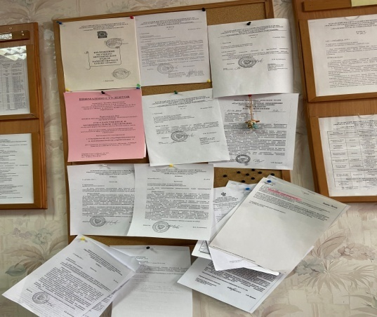 |  | 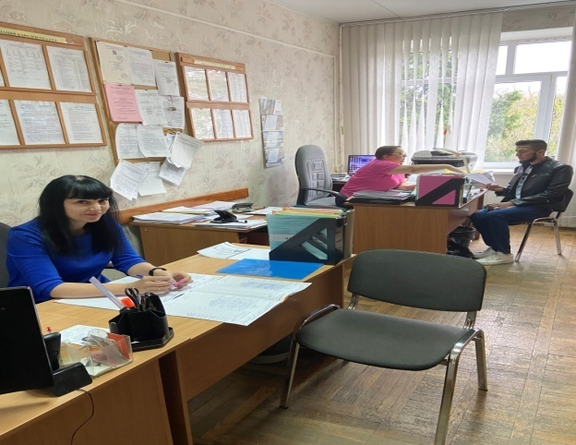
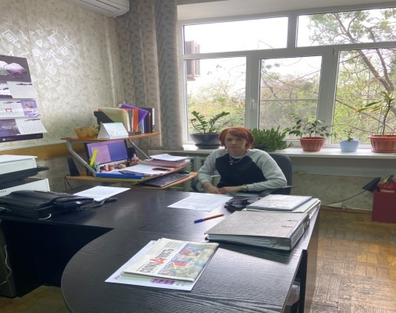 |  | Учебно-методический кабинет № 317 (системные блоки, мониторы, сканер, принтер, сплит-система, столы, стулья, шкафы, информационные доски, телефон, локальная сеть, интернет)
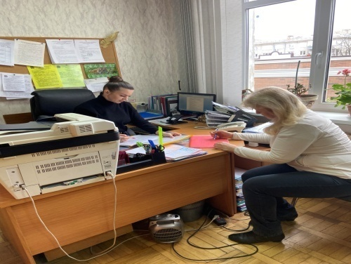 |  | Учебно-методический кабинет № 319 (системные блоки, мониторы, сканер, принтер, локальная сеть, интернет, сплит-система, столы, стулья, шкафы, информационные доски)
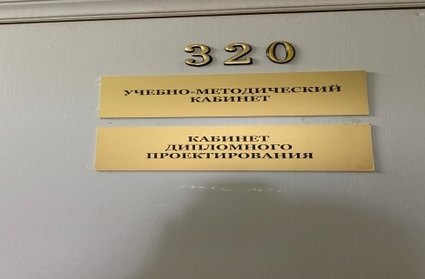 |  | Учебно-методический кабинет № 320 (системные блоки, мониторы, сканер, принтер, локальная сеть, интернет, сплит-система, столы, стулья, шкафы, информационные доски)
Учебная аудитория по криминалистике (системный блок, монитор, телевизор, проектор, экран для проектора, учебная доска, рециркулятор воздуха, столы, стулья, шкафы с учебно-методическими материалами по криминалистике, микроскоп, унифицированный криминалистический чемодан SANSUNGBWG 1005, цифровой фотоаппарат, настенная полка, методические материалы: натурная коллекция, наглядные пособия, судебные фотографии, плакаты по криминалистике, видеоматериалы по криминалистике, справочно-информационный фонд)
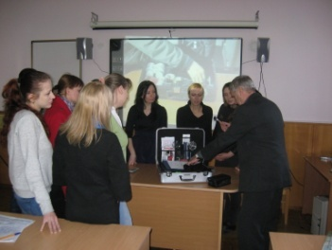 | 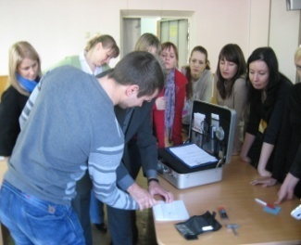 |  | 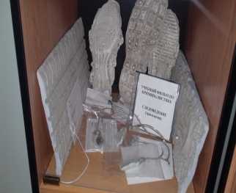 | 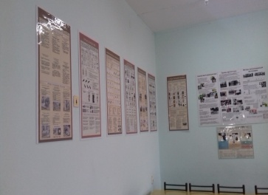
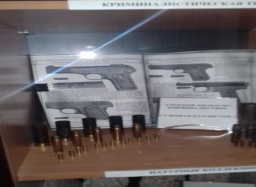 | 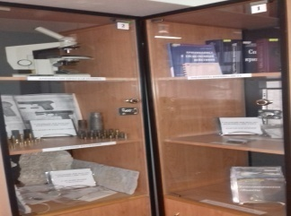 |  | 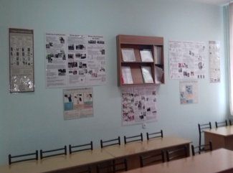 | 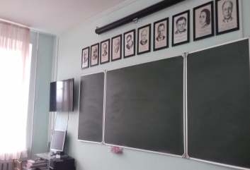

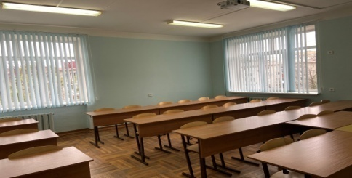 | Аудитория № 423 (системный блок, монитор, проектор, экран для проектора, локальная сеть, интернет, учебная доска, столы, стулья)
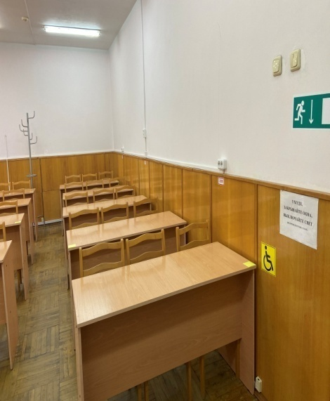 | Аудитория для контактной работы и занятий с инвалидами и лицами с ОВЗ (столы, стулья, шкаф, проектор, экран для проектора, интерактивная доска, маркерная доска, дата-камера, скайп-камера, ноутбуки, интернет, локальная сеть,системный блок, монитор, микшерский пульт, мультимедийные колонки, сплит-система, рециркулятор воздуха, места для инвалидов и лиц с ОВЗ, электронная лупа Bigger B2-35 TV, Портативный 5-ти дюймовый цифровой увеличитель DS2 5.0 HD)
2. Помещения для самостоятельной работы обучающихся
- Аудитория № 203 (столы, стулья, шкаф, проектор, экран для проектора, интерактивная доска, маркерная доска, дата-камера, скайп-камера, ноутбуки, интернет, локальная сеть, системный блок, монитор, микшерский пульт, мультимедийные колонки, сплит-система, рециркулятор воздуха)
- Компьютерный класс (системные блоки, мониторы, локальная сеть, интернет, ноутбук, проектор, экран для проектора, учебная доска, столы, стулья, сплит-системы)
- Читальный зал (системные блоки, мониторы, локальная сеть, интернет, кондиционер, столы, стулья, шкафы)

